Всероссийский педагогический конкурс «Современный учитель -2021»

Тема урока: Применение логарифмов при решении расчетных и практических задач предметов естественнонаучного цикла

Авторы: Горшкова Наталья Леонидовна, учитель математики высшей категории
МАОУ «Туртасская СОШ» Уватского муниципального района
Захарова Ирина Федоровна, учитель физики высшей категории
МАОУ «Туртасская СОШ» Уватского муниципального района
Замятина Любовь Викторовна, учитель химии высшей категории
МАОУ «Туртасская СОШ» Уватского муниципального района

П. Туртас, 2021

Технологическая карта урока

Дата:14.02.2020
Класс:10 «А»
Предмет: Интегрированный урок по алгебре и началам анализам, химии, физики, астрономии
Учитель: Горшкова Наталья Леонидовна, Замятина Любовь Викторовна, Захарова Ирина Федоровна
Тема: Применение логарифмов при решении расчетных и практических задач предметов естественнонаучного цикла
Тип урока: урок комплексного применения знаний и умений (урок закрепления)
Цели урока:
Образовательные: Совершенствовать умение при выполнении действий с логарифмами.
Развивающие: развивать навыки работы с различными источниками; умение анализировать и делать выводы; развивать грамотную научную речь
Воспитательные : укреплять учебное сотрудничество, воспитывать самостоятельность.
Метод обучения: частично-поисковый, выполнение практических работ.
Педагогические технологии:
по источникам знаний: словесные, наглядные;
по степени взаимодействия учитель-ученик: беседа;
относительно дидактических задач: подготовка к восприятию;
относительно характера познавательной деятельности: репродуктивный, частично-поисковый, кроме этого:
• здоровьесберегающие технологии;
• информационно-коммуникативные технологии:
• компьютерные презентации;
• технология деятельностного метода:
• построение процесса обучения на основе учебных ситуаций;
Оборудование: классная доска, компьютер, проектор, ноутбуки, наборы реактивов для выполнения лабораторного опыта, маркеры, листы для черчения, справочные материалы по астрономии.
Планируемый результат обучения, в том числе и формирование УУД:
Предметные: - выполнять стандартные тождественные преобразования логарифмических выражений;
-выполнять округление рациональных чисел с заданной точностью;
-нахождение водородного показателя, определение pH- среды для растворов органических соединений;
Метапредметные
Познавательные УУД:
- искать и находить обобщенные способы решения задач, в том числе, осуществлять развернутый информационный поиск
- критически оценивать и интерпретировать информацию с разных позиций, распознавать и фиксировать противоречия в информационных источниках;
- использовать различные модельно-схематические средства для представления существенных связей
- спокойно и разумно относиться к критическим замечаниям в отношении собственного суждения, рассматривать их как ресурс собственного развития;
- выходить за рамки учебного предмета и осуществлять целенаправленный поиск возможностей для широкого переноса средств и способов действия;
Коммуникативные УУД:
- осуществлять деловую коммуникацию как со сверстниками, так и со взрослыми;
- при осуществлении групповой работы быть как руководителем, так и членом команды координировать и выполнять работу в условиях взаимодействия;
- развернуто, логично и точно излагать свою точку зрения с использованием устных и письменных языковых средств;
- выстраивать деловую и образовательную коммуникацию.
Регулятивные УУД: самостоятельно определять цели,
- ставить и формулировать собственные задачи в образовательной деятельности;
- оценивать ресурсы, в том числе время, необходимые для достижения поставленной цели;
- выбирать путь достижения цели, планировать решение поставленных задач;
- сопоставлять полученный результат деятельности с поставленной заранее целью.
Личностные УУД:
- готовность и способность вести диалог с другими людьми, достигать в нем взаимопонимания, находить общие цели и сотрудничать для их достижения;
- осознанное, уважительное и доброжелательное отношение к другому человеку, его мнению, мировоззрению;
- развитие компетенций сотрудничества со сверстниками, взрослыми в образовательной, учебно-исследовательской, проектной деятельности.
Ресурсы: УМК Ю.М. Колягин, М.В. Ткачева, Н.Е. Федорова, М. И. Шабунин Алгебра и начала математического анализа. 10 класс: базовый и углубленный уровни;
УМК О.С. Габриелян Химия 10 класс: базовый уровень;
УМК В.М. Чаругин Астрономия 10-11 классы : базовый уровень;
УМК В.А. Касьянов Физика 10 класс: углубленный уровень.
Формы работы :фронтальная работа, индивидуальная и самостоятельная работа, самопроверка, работа в группах, защита мини-проектов.

Этапы урока | Содержание учебного материала.  Деятельность  учителя | Деятельность  обучающихся | Формы работы | Результат
1.Мотивация к учебной деятельности  Цель: создание условий для формирования внутренней потребности во включении в учебную деятельность | Учитель организует деление учащихся на группы.  Учитель приветствует учащихся, организует начало урока. Читает отрывок из стихотворения Б. Слуцкого «Физики и лирики» (Приложение 1) | Учащиеся вытягивают билетики с названиями группы, занимают соответствующие места.  Приветствуют учителя, настраиваются на урок, слушают отрывок из стихотворения | Индивидуальная | Кратковременность оргмомента, полная готовность класса к работе, быстрое включение учащихся в деловой ритм и организация внимания у всех учащихся.
2 Постановка цели и задач урока. | Учитель строит диалог с учащимися, на экран выведены слова советского кораблестроителя, академика А.Н. Крылова « Рано или поздно всякая правильная математическая идея находит применение в том или ином деле»  Учитель помогает поставить цели урока с помощью слов-подсказок : «повторить, узнать, применить» | Учащиеся вступают в диалог, определяют с помощью учителя тему «Применение логарифмов при решении расчетных и практических задач предметов естественнонаучного цикла» и цели урока:  Повторить определение и свойства логарифмов;  Узнать, в каких предметах применяются логарифмы;  Применить логарифмы и их свойства в решении расчетных и практических задачах по химии, астрономии, физике | фронтальная | формулируют тему и цель урока.
3. Проверка домашнего задания, воспроизведение и коррекция опорных знаний учащихся. Актуализация знаний. | Учитель предлагает одному из учащихся записать все известные ему формулы, связанные с логарифмами на маркерной доске, а остальным - сформулировать определение логарифма и выполнить устный счет. Учитель комментирует ответы учащихся. | Учащийся записывает на маркерной доске формулы логарифмов.  Остальные учащиеся формулируют определение логарифма,  Выполняют устный счет. | индивидуальная | Формулируют определение логарифма, выполняют задания устного счета, проверяют и комментируют правильность написания формул на маркерной доске.
4. Первичное закрепление  - в знакомой ситуации (типовые) | Учитель предлагает выполнить задания математического тренажера. (Приложение2)  На выполнение 5 заданий отводится 4 минуты.  Учитель организует самопроверку по критериям на слайде: 5 верных ответов – «5»  4 верных ответа – «4»  3 верных ответа – «3» | Учащиеся выполняют задания математического тренажера, осуществляют самопроверку. | индивидуальная | выполняют задания математического тренажера, осуществляют самопроверку.
5. Творческое применение и добывание знаний в новой ситуации (проблемные задания) | Учитель знакомит учащихся с кураторами групп «Химики», «Физики», «Астрономы», напоминает основные принципы групповой работы: взаимоуважение, целеустремленность в достижении общего результата.  Учитель предлагает выполнить заданий чек-листа (на выполнение 15 минут), после чего презентовать выполненный проект группы. (на защиту проекта 3 минуты). Во время расчетных работ разрешено использовать калькулятор на ноутбуках.  Учителя-кураторы сопровождают группы при выполнении проекта.  Учитель предлагает учащимся ответить на видео-вопросы учениц 8 класса.  Вступительное слово 8-классников https://cloud.mail.ru/public/Qchw/NVfeLzcLF  Видео-вопрос для группы «Астрономы» https://cloud.mail.ru/public/dwQN/BUyZi8iJf (Как определить работу газа по графику?)  Видео-вопрос для группы «Химики» https://cloud.mail.ru/public/7Cag/UTnp3U4xg (Какие физические характеристики звезды нужно знать, чтобы вычислить ее абсолютную звездную величину?)  Видео-вопрос для группы «Физики» https://cloud.mail.ru/public/SiGy/Ee1cetHmQ (Почему после применения любого мыла для восстановления баланса кожи мы используем крем для рук?) | Учащиеся слушают инструкции учителя.  Группа «Астрономы» изучают таблицу «Основные сведения о наиболее ярких звездах, видимых в России», вычисляют абсолютную величину звезд, оформляют результат в таблице. (Приложение 3)  Группа «Химики» читают учебный текст, решают задачи, проверяют совпадают ли расчеты на практике, испытывают растворы универсальным индикатором, определяют величину рН раствора по шкале (соблюдая технику безопасности при выполнении лабораторного опыта), записывают данные в сводную таблицу, делают вывод о концентрации ионов водорода в предложенных растворах, оформляют полученные результаты. (Приложение 5)  Группа «Физики»  Читают в учебнике пункт «Работа газа в изопроцессах». (стр. 277 -278) , отвечают на поставленные вопросы, заполняют таблицу, строят график изотермического процесса в координатах р – V, оформляют результаты.  (Приложение 4)  Учащиеся каждой группы отвечают на предложенный им видео-вопрос. | групповая | Выполняют задания чек-листа, оформляют полученные результаты на листах для черчения, защищают проекты,  отвечают на предложенный видео-вопрос.
6. Информация о домашнем задании, инструктаж по его выполнению | Инструкцию по выполнению домашнего задания учащимся дает приглашенный гость – учитель биологии, акцентирует внимание детей на необходимость соблюдения правил личной гигиены.  (Приложение 6) | Учащиеся слушают инструкцию. | индивидуальная | умение учащихся планировать свою деятельности для решения поставленной задачи при выполнении домашнего задания
7. Рефлексия (подведение итогов занятия) | Учителя-кураторы дают оценку действиям своей группы и выставляют отметки за работу на уроке.  Видео-обращение от 8-классниц: оценить свою работу на уроке. https://cloud.mail.ru/public/Pk5X/fJUQrdbY2  Учитель возвращается к словам академика А.Н. Крылова, предлагает учащимся высказать свое мнение согласны ли они, что логарифм – «это абсолютно правильная, замечательная математическая идея» и ответить на вопрос, где они нашли применение логарифмов.  Учитель дополняет ответы учащихся | Осуществляют самооценку собственной учебной деятельности, соотносят цель и результаты, степень их усвоения, отвечают на вопросы учителя. | фронтальная | умение с достаточной полнотой и точностью выражать свои мысли; рефлексия; основной критерий результативности - уровень осознанности материала большинством средних и слабых учащихся, дать качественную оценку работы группы и каждому отдельно.

Приложение 1
Стихотворение «Физики и лирики». Борис Слуцкий
Что-то физики в почете.
Что-то лирики в загоне.
Дело не в сухом расчете,
дело в мировом законе.
Значит, что-то не раскрыли
мы, что следовало нам бы!
Значит, слабенькие крылья -
наши сладенькие ямбы,
и в пегасовом полете
не взлетают наши кони...
То-то физики в почете,
то-то лирики в загоне.
Это самоочевидно.
Спорить просто бесполезно.
Так что даже не обидно,
а скорее интересно
наблюдать, как, словно пена,
опадают наши рифмы
и величие степенно
отступает в логарифмы.

Приложение2
Математический тренажер
 | Вариант 1. | Вариант 2. | Вариант 3. | Вариант 4
1
2
3 | 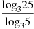 | 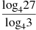 | 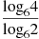 | 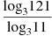
4
5

Приложение 3.
Чек-лист для группы «Астрономы»
1. Изучите таблицу «Основные сведения о наиболее ярких звездах, видимых в России»
2. Определите по таблице для звезд Альдебаран, Арктур, Капелла, Полярная звезда, Сириус: видимую звездную величину, расстояние до звезды в св. годах
3. Для определения расстояния r выполните перевод единиц : 1пк = 3,26 св.года.
4. Вычислите абсолютную звездную величину звезд Альдебаран, Арктур, Капелла, Полярная звезда, Сириус по формуле
М = m + 5 – 5 lg r, где m – видимая звездная величина, г – расстояние до звезды в пк ( парсеках). Используйте калькулятор.
5. Результат оформить в виде таблицы, расположив светила в ней по мере возрастания их абсолютной звездной величины.
Название звезды | Расстояние до звезды r |  | Звездная величина
 | св.год | пк | видимая | абсолютная
1. Альдебаран | 68 | 68/3,26 = 20,86 | 1,06 | М = 1,06 + 5 – 5lg20,86=

Глоссарий
Абсолютная звездная величина – физическая величина, характеризующая светимость астрономического объекта.
Видимая звездная величина – мера освещенности, создаваемой небесным телом, с точки зрения земного наблюдения.
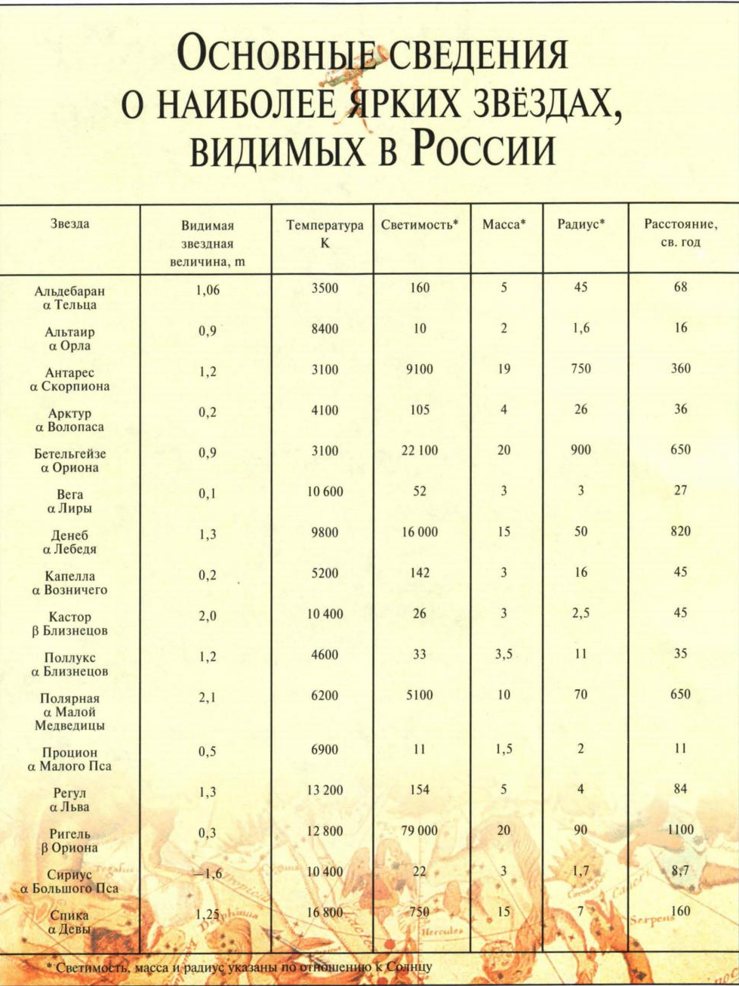

Приложение 4
Чек-лист для группы «Физики»
1. Работа с учебником
Прочитайте в учебнике пункт «Работа газа в изопроцессах». (стр. 277 -278)
Обратите внимание на следующие вопросы:
- Чему равна работа газа в разных изопроцессах?
- изохорный А =
- изобарный А =
- изотермический А =
- Как можно графически найти работу в Р-V координатах для изобарного и изотермического процессов?
2. Задача.
- Постройте график изотермического процесса в координатах р - V одного моля идеального газа при температуре 300 К. Начальное давление и объем соответственно равны 9 Па и 2 м³, конечное давление равно 2 Па.
- запишите уравнение р(V)
- заполните таблицу
V ($м^{3})$ | 2
P (Па) | 9 | 6 | 4 | 2
- постройте график, используя данные таблицы. Вы получите изотерму.
Р, Па

V, $м^{3}$

- Рассчитайте работу, совершенную газом для изотермического процесса (обратите внимание на формулу стр. 278), используя калькулятор на компьютере.
3. Защита.
- Оформить полученные результаты (таблица, график, формула работы, вычисление работы).

Приложение 5
Чек-лист для группы «Химики»
- Прочитайте учебный текст
Для характеристики кислотности среды введена величина - водородный показатель рН. Водородный показатель равен взятому с обратным знаком десятичному логарифму молярной концентрации ионов водорода: рН = —1g[H⁺],
Произведение концентраций ионов водорода и гидроксид-ионов в воде называется ионным произведением воды (обозначается К_{В}). При определенной температуры К_{В} — величина постоянная, численно равная при 22°С 10⁻¹⁴:
К_{В} = [Н⁺][ОН⁻] = 10⁻⁷·10⁻⁷=10⁻¹⁴
Постоянство произведения[Н⁺][ОН⁻] означает, что в любом водном растворе ни концентрация ионов водорода, ни концентрация гидроксид-ионов не может быть равна нулю. Иными словами, любой водный раствор кислоты, основания или соли содержит как Н⁺, так и ОН⁻-ионы. Действительно для чистой воды [Н⁺] = [ОН⁻] = 10⁻⁷ моль/л. Если в нее добавить кислоту, то [Н⁺] станет больше 10⁻⁷, а [ОН⁻] меньше 10⁻⁷ моль/л.
и наоборот, если к воде добавить щелочи, то [Н⁺] становится меньше 10⁻⁷, а [ОН⁻] больше 10⁻⁷ моль/л.
Из постоянства произведения [Н⁺][ОН⁻] следует, что при увеличении концентрации одного из ионов воды соответственно уменьшается концентрация другого иона. Это позволяет вычислить концентрацию ионов Н⁺, если известна концентрация ОН⁻-ионов, и наоборот.
Например, если в водном растворе [Н⁺] = 10⁻³ моль/л, то [ОН⁻] определится так:
[ОН⁻] = К_{В} /[Н⁺]=10⁻¹⁴ /10⁻³=10⁻¹¹ моль/л.
рН = - lg[Н⁺] = - lg 10⁻¹¹ = 11
Например Летом, во время «цветения» воды в оз. Белое концентрация гидроксид-ионов равна 0,0001 моль\л. Определите рН этой воды и характер среды.
Решение: [ОН⁻] = 0,0001 моль\л = 10⁻⁴ моль\л.
[Н⁺] = 10⁻¹⁴\ [ОН⁻] = 10⁻¹⁴\ 10⁻⁴ = 10⁻¹⁰ моль\л.
рН = - lg[Н⁺] = - lg 10⁻¹⁰ = 10
рН больше 7 – среда слабощелочная
Например Чему равен рН раствора НСI, в котором степень диссоциации хлороводорода равна 100%?
Решение: Так как степень диссциации =100%,
то [Н⁺]= [НСI]=0,01 моль/л=10⁻²
рН = - lg[Н⁺] = - lg 10⁻² = 2, среда кислая
- Решите задачи
1) Чему равен при условии полной диссоциации водородный показатель (рН) уксусной кислоты с концентрацией СН₃СООН 0,1 моль/л.
2) В некотором растворе концентрация гидроксид – ионов равна 0,001 моль/л.
Определите рН этого раствора и характер среды.
3) В растворе концентрация гидроксид – ионов равна 0,000001 моль/л.
Определите рН этого раствора и характер среды.
- Проверить совпадают ли ваши расчеты на практике.
- Испытать растворы универсальным индикатором.
- Определить величину рН раствора по шкале ( соблюдать технику безопасности при выполнении лабораторного опыта)
- Записать данные в сводную таблицу
№ пробирки | Бытовой раствор | Окраска лакмуса | Среда | рН
1 | Уксусная кислота
2 | Раствор мыла
3 | Раствор средства для мытья окон

- Сделать вывод о концентрации ионов водорода в предложенных растворах.
- Оформить полученные результаты.
Приложение 6
Домашнее задание (Биология)
В начальный момент времени было 8 бактерий, через 2 ч их число возросло до 100. Через какой промежуток времени с момента начала наблюдения следует ожидать колонию в 500 бактерий?
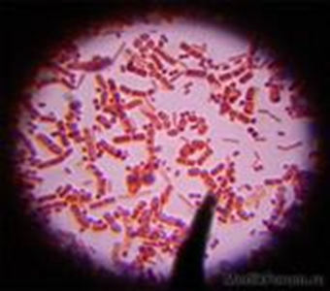
При решении задачи используйте формулу: $x=\frac{t(lgB-lgq)}{lgp}$ , где B-ожидаемое количество бактерий,
q- количество бактерий в начальный момент времени,
p- количество раз, во сколько увеличилась колония бактерий,
t- момент времени, когда количество бактерий изменилось в p раз,
x- промежуток времени (начиная с начального момента) , за который колония бактерий достигнет
заданного количества B единиц.

